УДК 378.14
Світлана Мороз
Лариса Поліщук
Олена Калашник
Светлана Мороз
Лариса Полищук
Елена Калашник
Svetlana Moroz
Larysa Polishchuk
Elena Kalashnyk
З ДОСВІДУ РОЗРОБКИ ОСВІТНІХ ПРОГРАМ ПРОФЕСІЙНОЇ ПІДГОТОВКИ ТОВАРОЗНАВЦІВ-ЕКСПЕРТІВ
BY EXPERIENCE OF DEVELOPING EDUCATIONAL PROGRAMS FOR COMMODITY EXPERT TRAINING
ИЗ ОПЫТА РАЗРАБОТКИ ОБРАЗОВАТЕЛЬНЫХ ПРОГРАММ ПРОФЕССИОНАЛЬНОЙ ПОДГОТОВКИ ТОВАРОВЕДОВ-ЭКСПЕРТОВ
Розвиток суспільних відносин, динамічні зміни на ринку праці вимагають постановки нових стратегічних цілей у професійній підготовці майбутніх товарознавців-експертів. Лібералізація зовнішньоекономічної діяльності суттєво змінила характер сучасного товарообігу, що вплинуло і на вимоги до кваліфікації фахівців з товарознавства. Сьогодні важко уявити професійну діяльність товарознавців без знання механізмів функціонування міжнародної торгівлі, без уміння забезпечити надійний, безпечний та безперешкодний рух товарів через митний кордон України і уникнення ризиків постачання недоброякісних товарів. Митні, експертні, консалтингові та інші види послуг стали невід’ємною частиною і важливими елементами професіоналізму товарознавців.
Відомо, що планування освітніх заходів передбачає розробку програм навчання. Така програма повинна містити добре продуману послідовно викладену систему навчальних заходів, які забезпечуватимуть ефективний навчальний процес. Розробка освітніх програм, як правило, здійснюється на основі аналізу ситуації, яка склалася на ринку праці. Науковці [1] констатують, що за даними Офіційного бюлетеня України «Промислова власність» із загального переліку 45 класів Міжнародної класифікації товарів і послуг (МКТП) найбільш розповсюдженими є послуги, які віднесені до 35 класу – послуги, що надаються фірмам та фізичним особам щодо промислового або комерційного керування їхніми справами; послуги рекламних фірм; допомога в просуванні товарів і послуг; послуги з влаштування виставок та ярмарок, канцелярські роботи, аукціонних продаж; інформаційні послуги, у тому числі збирання інформації до комп’ютерних баз даних та послуги імпортно-експортних агентств. Отже, з метою підвищення якості підготовки кваліфікованих фахівців з товарознавства та експертизи у митній справі у ВНЗ Укоопспілки «Полтавський університет економіки і торгівлі» (ПУЕТ) посилено практичну спрямованість навчально-виховного процесу в контексті формування митно-брокерської компетентності випускників, яка, на наш погляд, забезпечує конкурентоспроможність випускників на ринку митних послуг.
Аналіз освітньо-професійної програми (ОПП) з напряму 6.030510 «Товарознавство і торговельне підприємництво» (бакалавр) показав, що у переліку навчальних дисциплін нормативної частини ОПП для майбутніх товарознавців-експертів у митній справі відсутні дисципліни митного спрямування. Отже відповідальність за якість їх митної підготовки цілком покладається на ВНЗ, який повинен забезпечити таку підготовку у рамках варіативної компоненти.
Розробка змісту варіативних навчальних дисциплін митного спрямування циклу професійної та практичної підготовки бакалаврів здійснювалася нами з огляду на необхідність формування у майбутніх товарознавців-експертів митно-брокерської компетентності. Досягнення педагогічних цілей у формуванні професійних компетенцій, пов’язаних з митним обслуговуванням суб’єктів зовнішньоекономічної діяльності, вимагає не тільки чіткого тлумачення їх структури, але й визначення вкладу кожної дисципліни циклу професійної та практичної підготовки у їх формуванні з урахуванням міжпредметних зв’язків (рис.1).
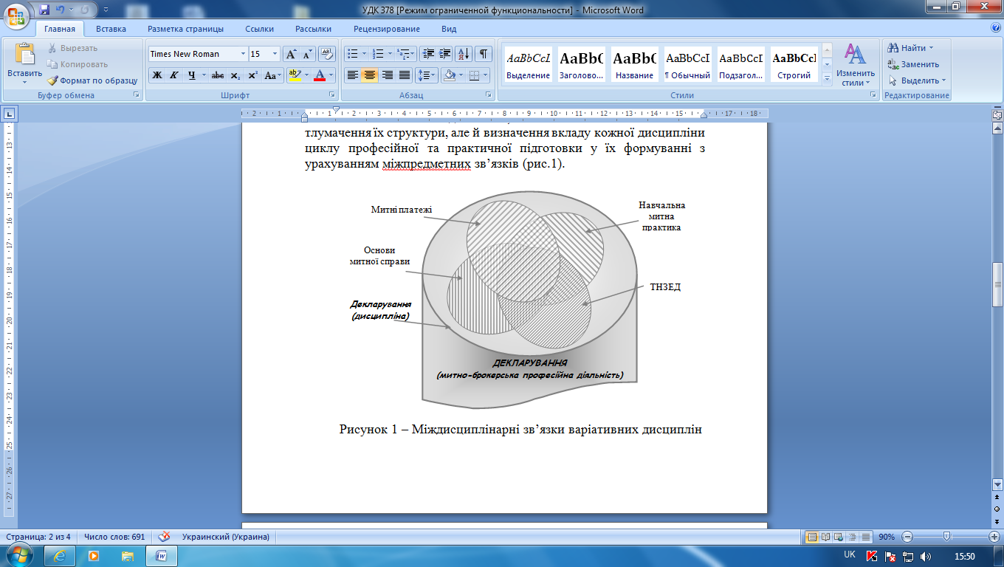
Рисунок 1 – Міждисциплінарні зв’язки варіативних дисциплін
митного спрямування та інтегрованої прикладної дисципліни «Декларування»
Урахування міжпредметних зв’язків дозволило оптимізувати зміст варіативних дисциплін, методику їх освоєння, і як результат – удосконалити структуру і наповнення змісту підготовки майбутніх товарознавців-експертів до професійної діяльності на ринку митних послуг в цілому.
Зрозуміло, що реальна професійна діяльність митних брокерів – цілісна система, а вивчення лише її окремих елементів не дасть бажаного ефекту, якщо ці елементи не будуть впроваджені у практику. На наш погляд, успішне формування готовності майбутніх товарознавців-експертів до професійної діяльності на ринку митних послуг можливе за умови безперервної актуалізації змісту варіативних дисциплін та зміни принципів організації навчального процесу у цілому, наближення його до реальної професійної діяльності через практичну складову навчального процесу.
Необхідність розробки і впровадження освітньої професійної програми підготовки майбутніх товарознавців-експертів з акцентом на формування митно-брокерської компетентності викликана тим, що сьогодні чітко простежуються довгострокові європейські пріоритети економічного розвитку України. Незважаючи на те, що сучасні ВНЗ випускають велику кількість спеціалістів сфери міжнародної торгівлі (економістів, комерсантів, менеджерів, маркетологів тощо), які володіють певними знаннями про логістику міжнародних товаропотоків, разом з цим справжніх професіоналів, обізнаних у питаннях митної справи, на ринку митних послуг не вистачає. Це зумовлює необхідність вирішення проблем підготовки товарознавців-експертів, які б своїм професіоналізмом сприяли впровадженню європейських стандартів у сферу митного сервісу.
Отже, розроблені та впроваджені у освітній процес ПУЕТ навчально-методичні комплекси варіативних дисциплін митного спрямування циклу професійної та практичної підготовки відображають сучасні досягнення у галузі державної митної справи, ураховують традиції класичної підготовки товарознавців і являють собою цілісне інформаційно-освітнє середовище, що забезпечує результати засвоєння освітньо-професійної програми митної підготовки майбутніх товарознавців-експертів.
Список використаних джерел
- Мірошник М.В. Активізація ринку послуг в Україні за рахунок його адаптації до мінливих умов зовнішнього середовища / Мірошник М.В., Оккерт І.Л., Чмихало Н.В. // Сборник научных трудов «Вестник НТУ «ХПИ» : Актуальні проблеми управління №12 – Вестник НТУ «ХПИ», 2012. – С.134–139.
ЗАЯВКА НА УЧАСТЬ У КОНФЕРЕНЦІЇ
ПІП учасника | Мороз Світлана Едуардівна
Посада, науковий ступінь, вчене звання
Назва організації | Полтавський державний педагогічний університет імені В. Г. Короленка
Адреса для листування | 36040, м. Полтава, вул. Героїв Сталінграду буд. 24, кв.180
Контактний телефон, факс | 0509808232
Е-mail | smor@meta.ua
Назва доповіді (публікації) | З досвіду розробки освітніх програм професійної підготовки товарознавців-експертів
Потреба у поселенні | -
Форма участі у конференції (відмітити)
Тільки публікація | +

ПІП учасника | Поліщук Лариса Володимирівна
Посада, науковий ступінь, вчене звання | Доцент кафедри експертизи та митної справи, к.т.н., доцент
Назва організації | ВНЗ Укоопспілки «Полтавський університет економіки і торгівлі»
Адреса для листування
Контактний телефон, факс
Е-mail
Назва доповіді (публікації) | З досвіду розробки освітніх програм професійної підготовки товарознавців-експертів
Потреба у поселенні | -
Форма участі у конференції (відмітити)
Тільки публікація | +

ПІП учасника | Калашник Олена Володимирівна
Посада, науковий ступінь, вчене звання | Доцент кафедри експертизи та митної справи, к.т.н., доцент
Назва організації | ВНЗ Укоопспілки «Полтавський університет економіки і торгівлі
Адреса для листування | 36003, м. Полтава, вул. Овражна, буд. 8А
Контактний телефон, факс | 0509808212
Е-mail | kalashnik1968
Назва доповіді (публікації) | З досвіду розробки освітніх програм професійної підготовки товарознавців-експертів
Потреба у поселенні | -
Форма участі у конференції (відмітити)
Тільки публікація | +

